**3.6.2 GREZENJE**

Grezenje je širjenje že obstoječe izvrtine. Postopek je podoben vrtanju. Orodja za grezenje se imenujejo grezila (staro ime razvrtalo). Grezilo vrta kvalitetnejšo luknjo od svedra ali pa pripravlja luknjo za povrtavanje. Ker grezilo ne reže v polno, je njegovo oblikovanje enostavnejše. Grezila imajo večje število žlebov, ki so navadno usmerjeni po vijačnici. Za manjše premere so grezila izdelana v enem kosu, za večje premere pa jih natikamo na trne. Robovi zob so na obodu brušeni po valju. Konica dosega največ 50% premera in je navadno oblikovana v kotu 1200. Grezila izdelana v enem kosu imajo navadno tri žlebove, medtem ko imajo natakljiva grezila štiri ali več žlebov.

Za grobo grezenje oziroma za navadno širjenje že obstoječe izvrtine, lahko uporabljamo največkrat navadni vijačni sveder, za fino grezenje pa uporabljamo grezila. Gibanja orodja in obdelovanca so ista kot pri vrtanju.



Dosegljiva natančnost in kakovost površine po IT je 8...10

**VRSTA GREZIL**

***Vijačna grezila***

So zelo podobna vijačnim svedrom, ki se razlikujejo od svedrov po tem, da nimajo prečnega rezalnega roba. Držaj grezila je podobno kot pri vijačnem svedru lahko valjast ali stožčast. Premer je standardiziran s toleranco h8 od  5 pa do  50. Vijačno grezilo ima ponavadi tri vijačne utore z ravno toliko rezili.

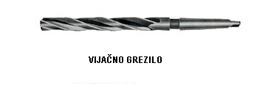

***Natična grezila***

Natikamo jih na ustrezne trne, namenjeni pa so za grezenje večjih izvrtin (...100mm).

S posebnim varovalom lahko preprečimo zasuk orodja na trnu pri večji obremenitvi.

Ta grezila imajo ponavadi 4 rezila.

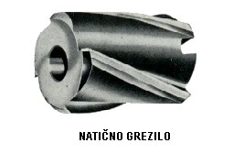

***Vratna grezila***

Uporabljamo jih za razširjanje izvrtin za vgreznjene vijake z valjasto glavo.

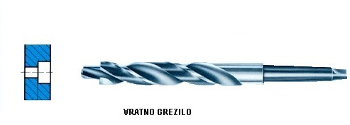

Za premere do 5 mm so dvorezilna, za večje premere pa imajo troje ali več rezil. Čep nam grezilo vodi in centrira po že prej izdelani izvrtini.

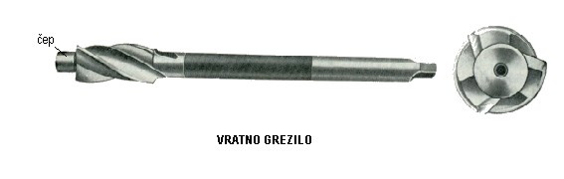

***Oblikovna grezila***

Sem spadajo predvsem razna stožčasta enorezilna ali večrezilna grezila za oblikovanje izvrtin.

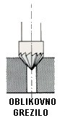

*Grezila z vstavljenimi stružnimi noži*

Sem spadajo stružni noži, ki jih vpenjamo na posebne držaje, uporabljamo pa jih predvsem na koordinatnih vrtalnih strojih

